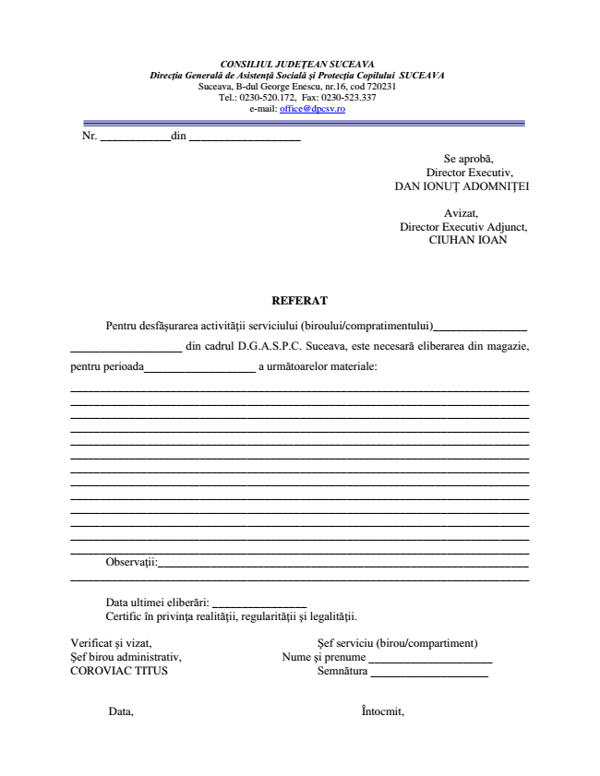
CONSILIUL JUDEŢEAN SUCEAVA Direcţia Generală de Asistenţă Socială şi Protecţia Copilului SUCEAVA Suceava, B-dul George Enescu, nr.16, cod 720231 Tel.: 0230-520.172, Fax: 0230-523.337 e-mail: office@dpcsv.ro
Nr. ____________din ___________________
Se aprobă, Director Executiv, DAN IONUŢ ADOMNIŢEI
Avizat, Director Executiv Adjunct,
CIUHAN IOAN
REFERAT
Pentru desfăşurarea activităţii serviciului (biroului/compratimentului)________________
___________________ din cadrul D.G.A.S.P.C. Suceava, este necesară eliberarea din magazie,
pentru perioada___________________ a următoarelor materiale:
______________________________________________________________________________ ______________________________________________________________________________ ______________________________________________________________________________ ______________________________________________________________________________ ______________________________________________________________________________ ______________________________________________________________________________ ______________________________________________________________________________ ______________________________________________________________________________ ______________________________________________________________________________ ______________________________________________________________________________ ______________________________________________________________________________ ______________________________________________________________________________ ______________________________________________________________________________ Observaţii:_______________________________________________________________ ______________________________________________________________________________
Data ultimei eliberări: ________________ Certific în privinţa realităţii, regularităţii şi legalităţii.
Verificat şi vizat, Şef serviciu (birou/compartiment) Şef birou administrativ, Nume şi prenume _____________________ COROVIAC TITUS Semnătura ____________________
Data, Întocmit,

